Государственное бюджетное профессиональное образовательное учреждение

«Нижегородский радиотехнический колледж»

МДК 11.01 Технология разработки и защиты баз данных.

ОТЧЁТ

по практической работе.

Тема «**Полнотекстовый поиск**»

Выполнил: Проверил: обучающийся группы 2ИСиП-19-1 Преподаватель Мамонов Антон Гутянская Е.М.

Нижний Новгород

2021 г.

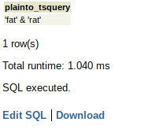Задание 1.

select plainto_tsquery('english', 'the fat rats');

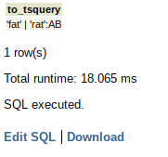

Задание 2.

select to_tsquery('english', 'fat | rats:ab');

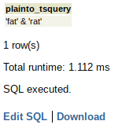

Задание 3.

select plainto_tsquery('english', 'the fat rats');

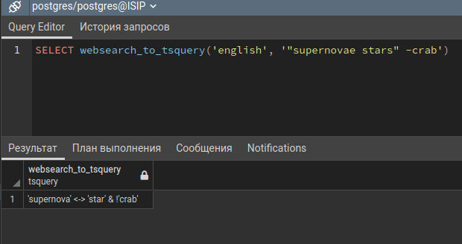Задание 4.

Select websearch_to_tsquery('english','"supernovae stars" -crab')

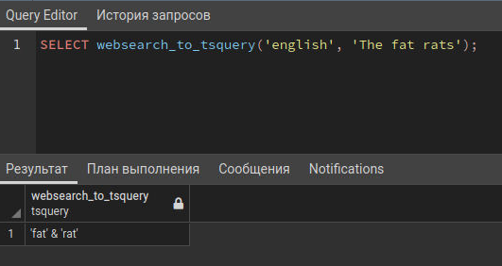

Задание 5.

select websearch_to_tsquery('english','The fat rats')

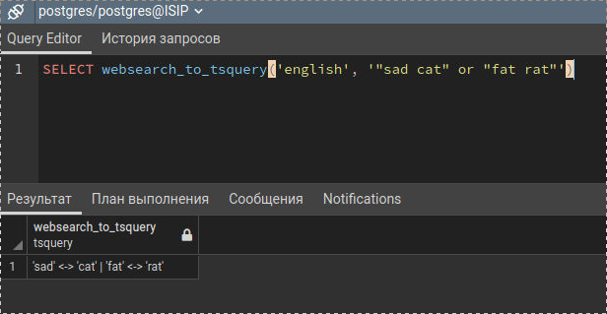Задание 6.

select websearch_to_tsquery('english','"sad cat" or "fat rat"')

Задание 7.

select websearch_to_tsquery('english','signal -"segmentation fault"')

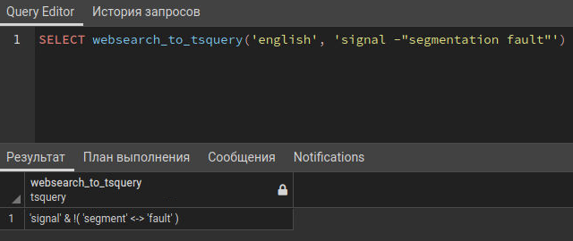

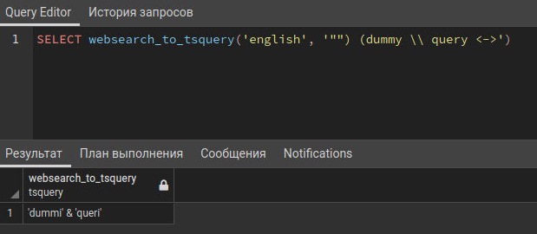Задание 8. select websearch_to_tsquery('english', '"") (dummy \\ query <->')

Задание 9.

select ts_headline('english','The most common type of searchis to find all documents containing given query terms and return them in order of rheir similarity to the query.', to_tsquery('english','query & similarity'))

